Министерство науки и высшего образования Российской Федерации

Федеральное государственное автономное образовательное учреждение высшего образования

«Санкт-Петербургский политехнический университет Петра Великого»

—

Институт компьютерных наук и кибербезопасности

**Высшая школа кибербезопасности**

**ЛАБОРАТОРНАЯ РАБОТА №3**

**СИНХРОНИЗАЦИЯ ПРОЦЕССОВ**

по дисциплине «Операционные системы»

Выполнил

студенты гр. 5131001/30002 Мишенев Н. С.

<*подпись*>

Руководитель

программист Огнёв Р. А.

<*подпись*>

Санкт-Петербург

2024г.

**СОДЕРЖАНИЕ**

ЦЕЛЬ РАБОТЫ 3

ХОД РАБОТЫ 3

1. Описание разработанного алгоритма и обоснование его эффективности. 4

2. Исходный код реализованных функций narrow_bridge_init(), arrive_bridge() и exit_bridge() с подробными комментариями. 4

> narrow_bridge_init(...) 4

> arrive_bridge(...) 5

> exit_bridge(...) 5

3. Диаграмма взаимодействия процессов на «узком мосте». 5

4. Полученный в результате выполнения программы вывод. 6

ВЫВОД 8

# **ЦЕЛЬ РАБОТЫ**

Цель работы – изучение примитивов синхронизации и методов работы с ними, решение классической задачи узкого моста и тестирование решения в рамках операционной системы Pintos.

# **ХОД РАБОТЫ**

## **Описание разработанного алгоритма и обоснование его эффективности.**

В ходе выполнения лабораторной работы был разработан алгоритм, который позволяет решать классическую задачу узкого моста. Алгоритм действует следующим образом:

После появления первой машины, она запускается на мост, и, если вторая пришедшая машина едет в том же направлении она тоже запускается на мост, иначе ждет и после этого запускается на мост. Во время прохождения моста этими двумя машинами, к мосту подъезжают оставшиеся машины.

Как только на мосту оказывается 0 машин, функция ***exit_bridge(),*** вызывает созданную функцию ***notify(),*** которая запускает на мост необходимые машины, с учетом их приоритета (обычная машина или машина скорой помощи).

При этом, если последняя машина ехала, например, слева направо, то машины будут запускаться справа налево, таким образом решается проблема голодания процессов.

## **Исходный код реализованных функций narrow_bridge_init(), arrive_bridge() и exit_bridge() с подробными комментариями.**

### **> narrow_bridge_init(...)**

Для решения задачи была создана система семафоров и несколько констант, позволяющих отслеживать состояние моста и машин в любой момент времени.

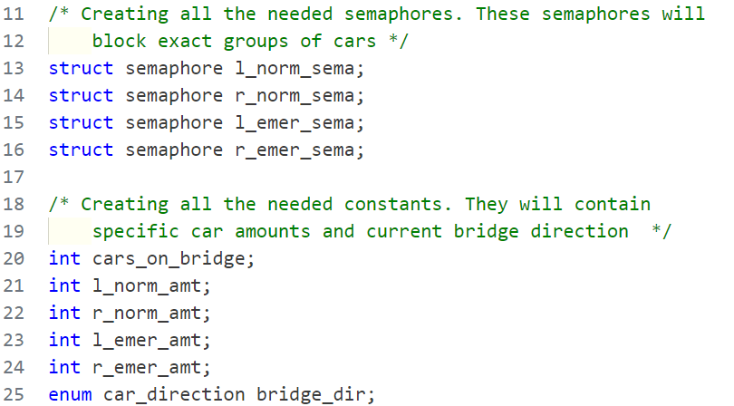

Рис. 1. Созданные константы и семафоры.

Далее все они были инициализированы своими значениями в функции ***narrow_bridge_init().***

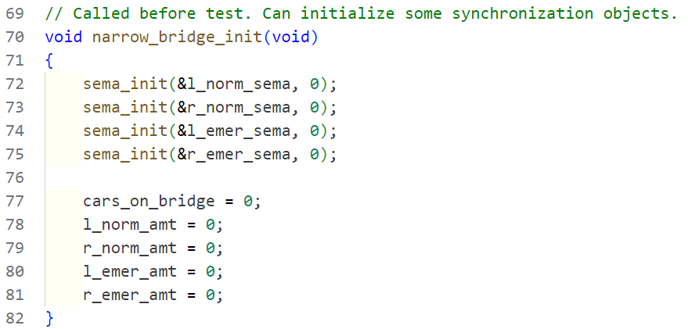

Рис. 2. Инициализация констант и семафоров.

### **> arrive_bridge(...)**

При прибытии, первая и вторая машины рассматриваются отдельно, так как к этому моменту еще не приехали остальные, поэтому первая пришедшая машина устанавливает сторону движения на мосту, а вторая, если ее направление совпадает с первой, сразу же отправляется за ней. Далее, производится подсчёт пришедших машин и их последующая блокировка.

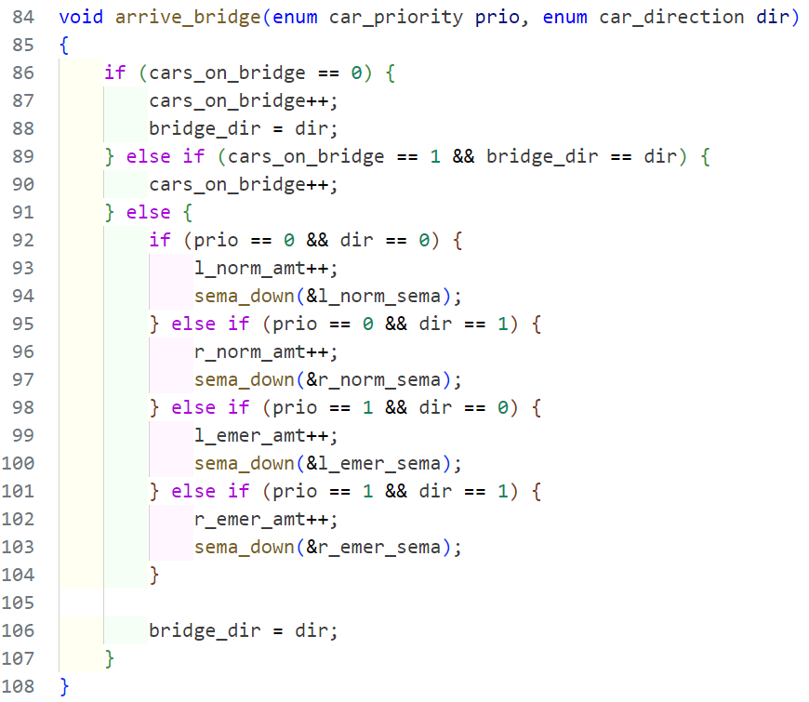

Рис. 3. Изменения в функции arrive_bridge(...)

### **> exit_bridge(...)**

В эту функцию было добавлено пробуждение машин. Когда машина является последней на мосту, и после её съезда мост полностью свободен, она сигнализирует следующим машинам, с учетом приоритета, на стороне прибытия, о том, что им можно проезжать, если таковые ожидают своей очереди.

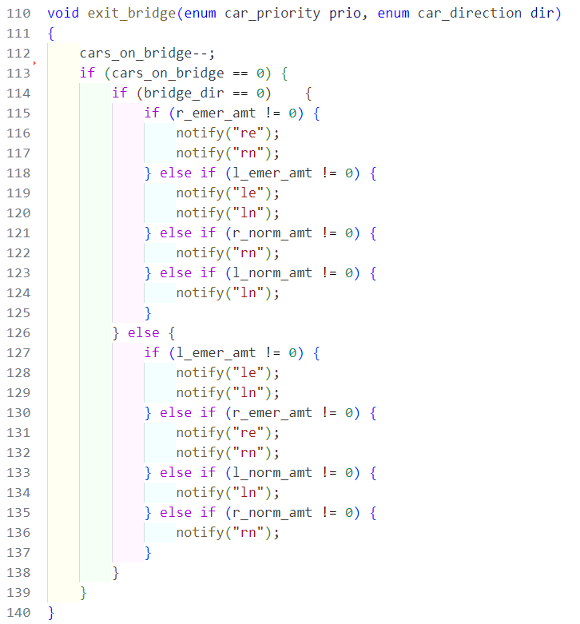

Рис. 4. Изменения в функции exit_bridge(...)

Это производится с помощью функции ***notify(...)*** аргументом которой является строка, обозначающая сторону и приоритет машины.

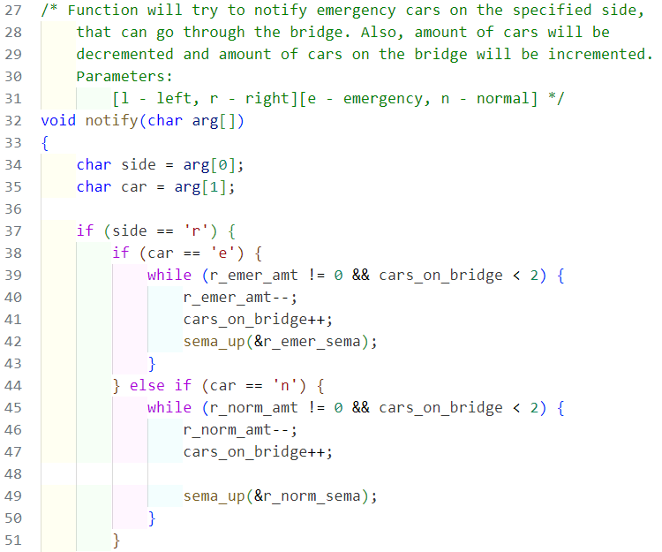

Рис. 5. Функция notify(...)

Функция декрементирует количество соответствующих ожидающих машин, инкрементирует количество машин на мосту и поднимает семафор, который ответственен за этот тип машин. При этом, учитывается общее количество машин на мосту.

## **Диаграмма взаимодействия процессов на «узком мосте».**

В соответствии с разработанным алгоритмом, была построена диаграмма взаимодействии “машин на мосту”, которая приведена ниже:

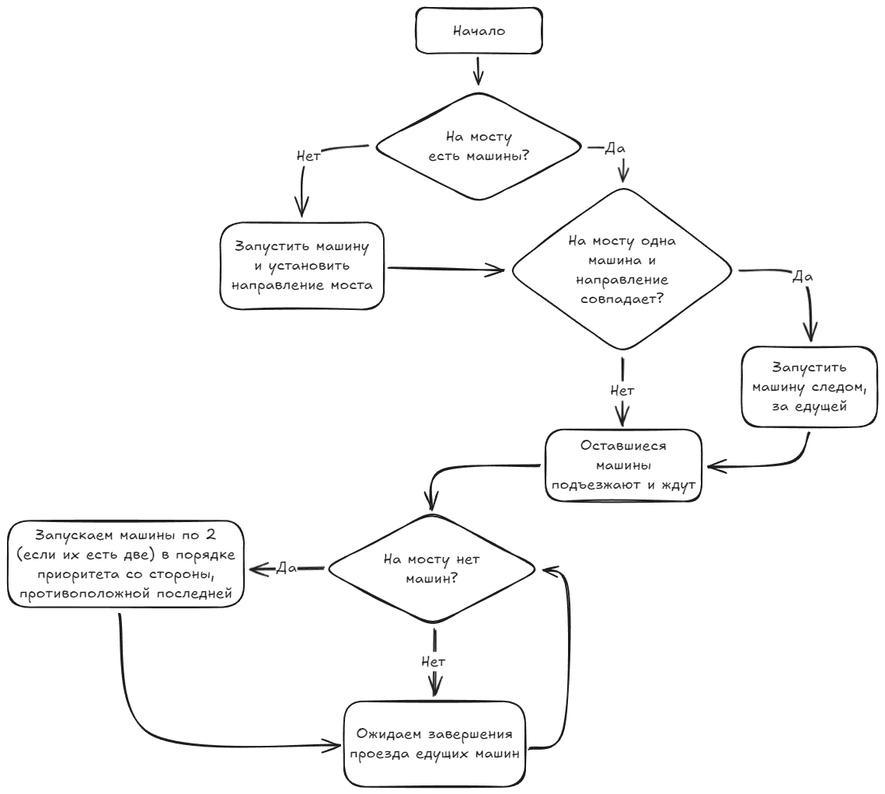

Рис. 6. диаграмма взаимодействии процессов

## **Полученный в результате выполнения программы вывод.**

После компиляции ядра с внедренным решением был проведен ряд тестов, результаты некоторых будут упомянуты в отчете.

Были рассмотрены ситуации, когда машин очень мало, демонстрирующие правильность работы учёта приоритета, ситуации, когда машины распределены равномерно и когда неравномерно. Результаты выполнения тестов приведены ниже.

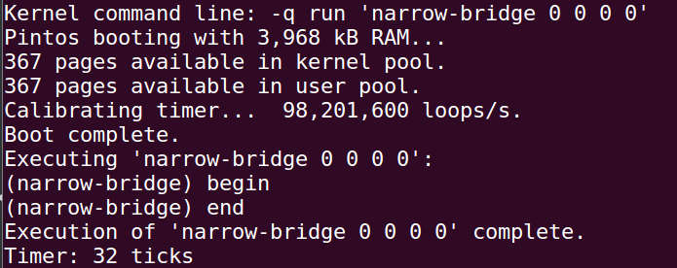

Рис. 7. Результаты теста “narrow-bridge 0 0 0 0”

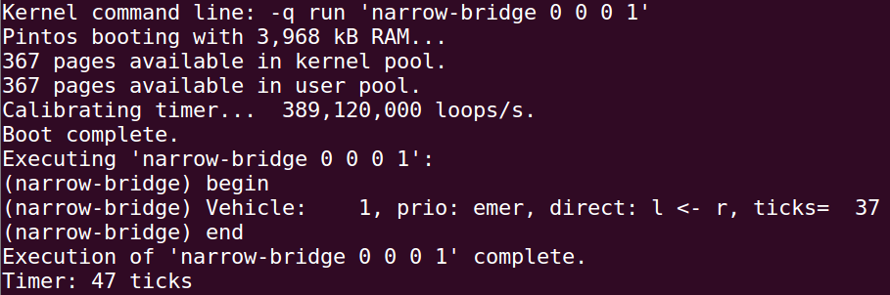

Рис. 8. Результаты теста “narrow-bridge 0 0 0 1”

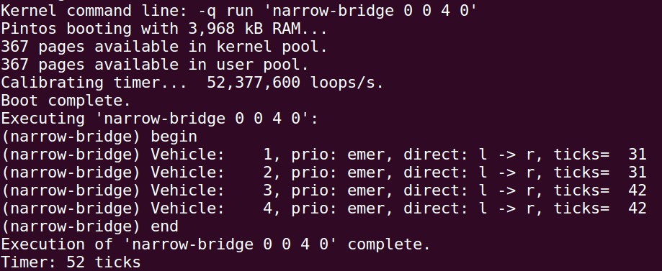

Рис. 9. Результаты теста “narrow-bridge 0 0 4 0”

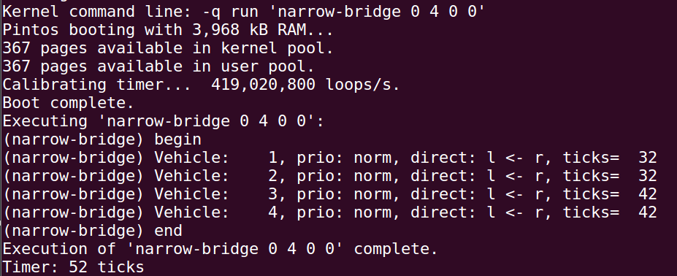

Рис. 10. Результаты теста “narrow-bridge 0 4 0 0”

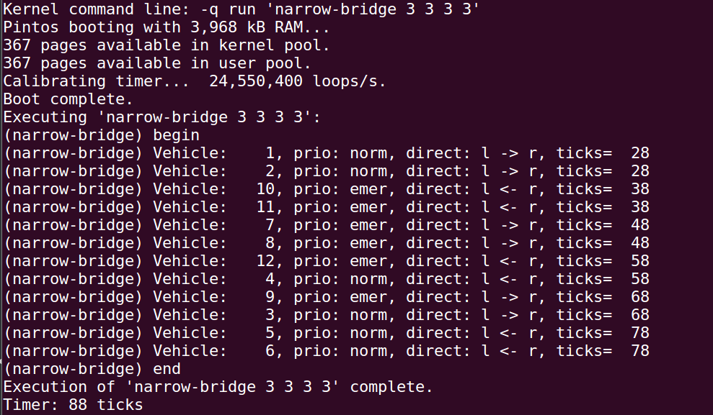

Рис. 11. Результаты теста “narrow-bridge 3 3 3 3”

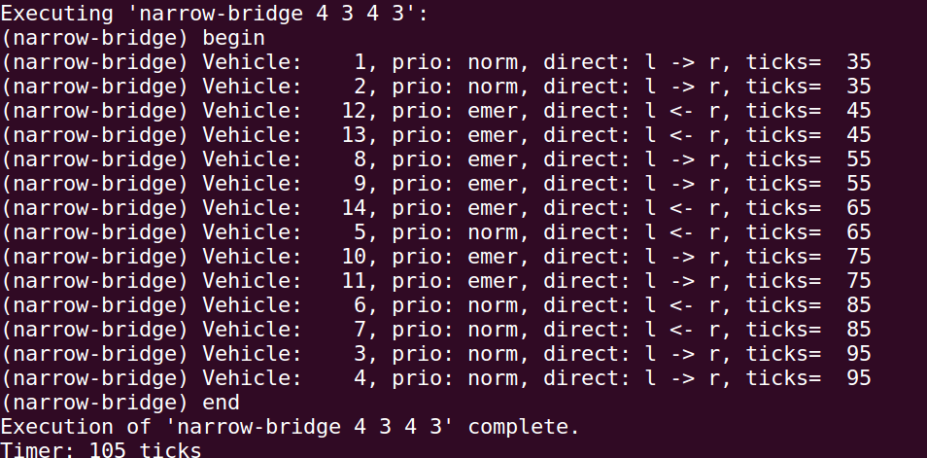

Рис. 12. Результаты теста “narrow-bridge 4 3 4 3”

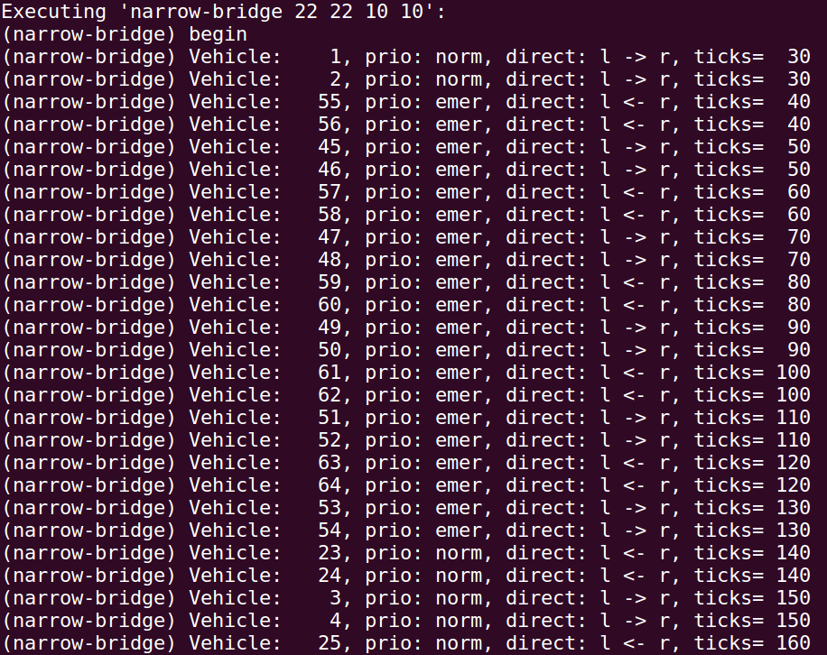

Рис. 13. Результаты теста “narrow-bridge 22 22 10 10”

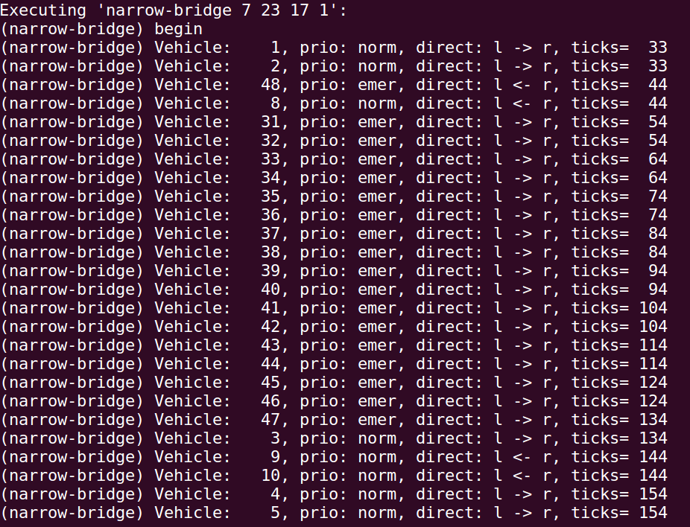

Рис. 14. Результаты теста “narrow-bridge 7 23 17 1”

# **ВЫВОД**

В ходе работы были изучены примитивы синхронизации и методы работы с ними, было разработано решение классической задачи узкого моста и проведено тестирование решения в рамках операционной системы Pintos.